自我接纳：先认清自己再选摆烂或变好
姚勇｜首次发布：2026-06-07 14:41（北京）｜页面编辑：未知｜专栏更新：2026-09-24 11:57｜75 人赞同｜分指令：收录姚勇文章 ai总结
根据用户提供的 FireShot 原截图 PDF 做 OCR 与结构恢复；知乎网页无法访问，未补造页面以外正文。问题标题取自截图。问题描述截图未见，未编造。评论按知乎界面截图贴在 Agent 总结之后；可见 14 条，两处「展开其他 2 条回复」未展开。源 PDF 保持原截图。
原问题：真正的自我接纳，是允许自己摆烂，还是逼自己变更好？
自我接纳，是比较符合客观规律地了解自己。
这事极难，很多人做不到。
核心四块，心理学，脑科学，生理卫生，概率统计。
听着很玄乎，其实就是：
1，你是啥性格特质，思考行为习惯。
人的行为都是心理推动的。这块决定你行为。比如性格，自私与否，做事动力强弱。拖沓习惯之类。林林总总决定了你是啥品种。
2 你天生脑子神经对外界信息反应，有啥特点，和别人哪里不同。
这块决定你聪明还是普通？有啥秉性，神经质？情绪稳定？特立独行去还是随大流？喜欢安静？冷淡，热情？易怒？易沮丧？创造力强？更感性？容易共情？
脑子神经结构，部分决定你心理。
3 你平时生理状况啥样，饮食排泄性欲睡眠，健康时啥样，怎么过能保持
不解释
4 知道什么事是概率支配的，也就是客观明白自己的先天命是啥样。好后天能抓住运。
比如对自己原生家庭的客观认识。你家长教育程度，性格习惯，三观，成长环境对自己的利弊评估。
对于什么事属于投胎，什么事不属于投胎。你得能分开。多数人都稀里糊涂的。
从16岁开始，到46岁,这30年探索。也许能摸个7788。
年轻时尽量搞清前面2块特别有好处。所谓自我接纳。就是在不断认知自己。摆烂和逼迫自己都是选择而已。关键不是选1还是选2。关键是，选择对自己最合适的。
这要以你了解自己为前提。
我从小体弱多病。周围孩子尽情享受青春时，我多数在发烧，往返医院。没什么本体性安全感。想这些就多。投胎还行，长于大学大院。时代合适。我那时想最多的是，活多长不知道，如何能抓紧。基于此，就找到了合适自己的选择，抓到一些运。三十多岁就算上岸了。但就是因为没想过太远，所以后面十几年其实都算荒废了。因为对自己的了解，止于年轻时的那些思考。没再深入。我知道这些信息对绝大多数人没用。谁会没事想那么远。
Agent 总结
这篇把「自我接纳」从摆烂/内卷的二选一里拆出来：先用四块把「自己」认清楚——性格与行为习惯、天生神经反应、生理状态、哪些事是概率和投胎给定的——再选对自己合适的路。摆烂和逼自己都只是选择，关键不是选哪边，而是选得对不对；前提是了解自己。
年轻时先搞清前两块（心理习惯、神经特质）收益最大。姚勇用自己体弱多病、大学大院、三十岁上岸、后十几年荒废作例：对自己的了解停在年轻时，后面也会空转。
本总结由 Agent 根据正文概括，不是姚勇原文；评论以截图原样附后，未转录、未展开的回复未补造。
评论区（截图所见 14 条，按知乎界面原样）
以下为截图贴图，保留头像，不另做评论 OCR。两处「展开其他 2 条回复」未展开，未补造。
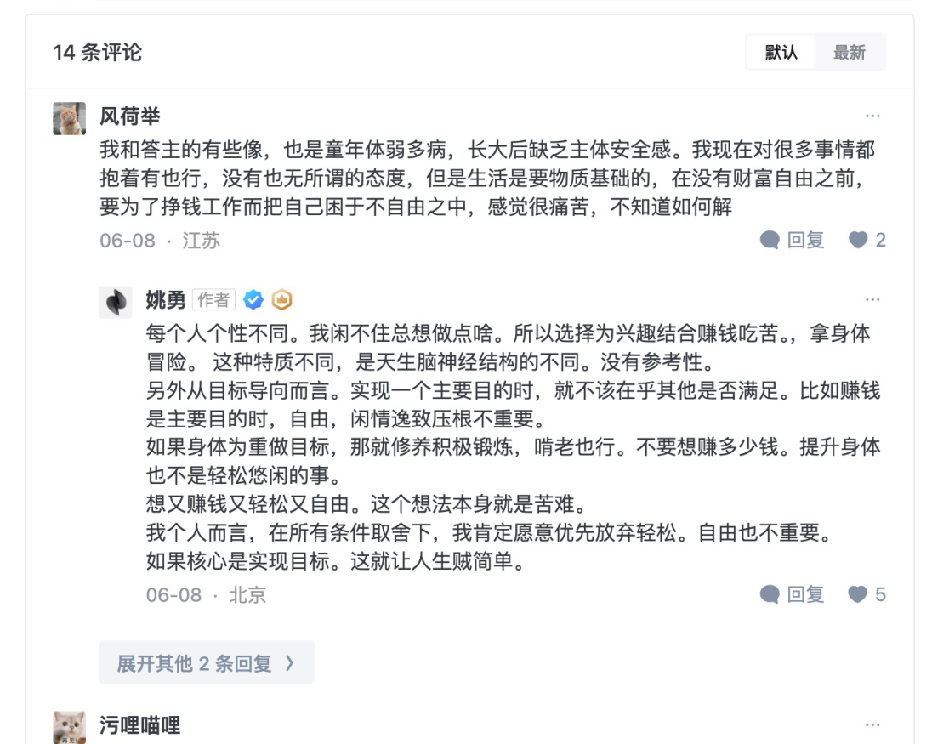
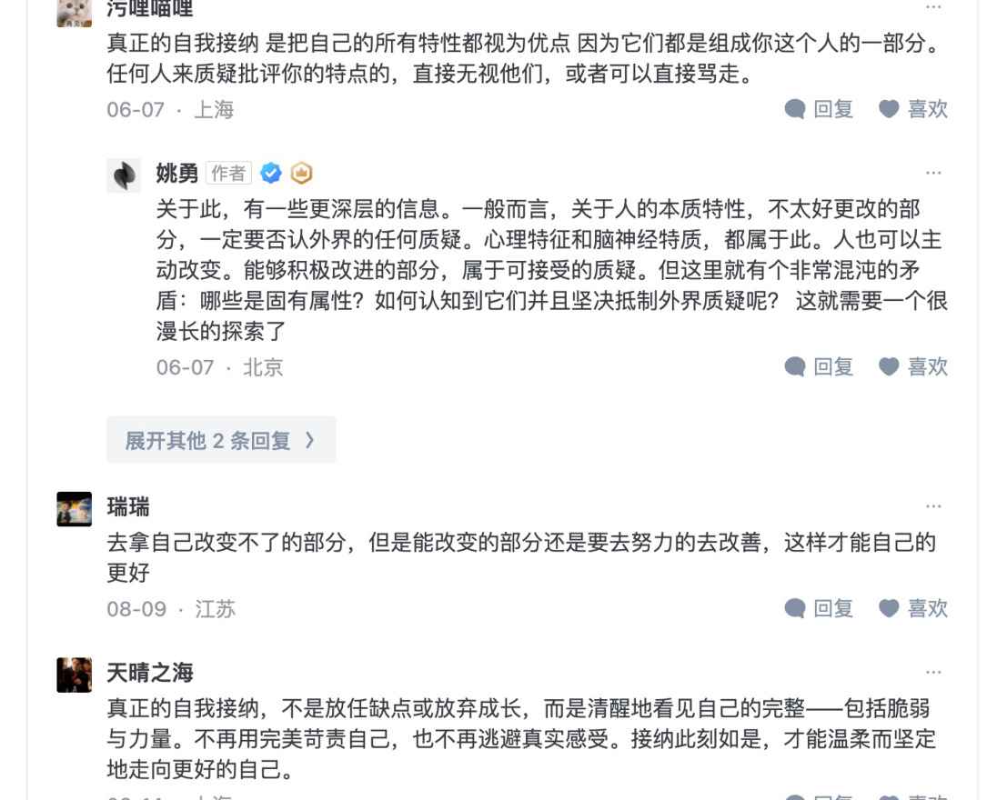

原文链接：https://www.zhihu.com/question/2046908069637051967/answer/2046965134652975037

